PELAYANAN SOSIAL LANJUT USIA TERLANTAR PASCA PANDEMI COVID-19 DI PANTI SOSIAL TRESNA WERDHA BUDI PERTIWI KECAMATAN LENGKONG KOTA BANDUNG

SKRIPSI

Diajukan Untuk Memenuhi Salah Satu Persyaratan
Memperoleh Gelar Sarjana Terapan
Pekerjaan Sosial (S.Tr.Sos)

OLEH :
HAURA ABIYYU ISLAMAYA NURLIANIZA
NRP. 19.03.067

Pembimbing :
Ellya Susilowati, M.Si, Ph.D
Dra. Atirista Nainggolan, MP
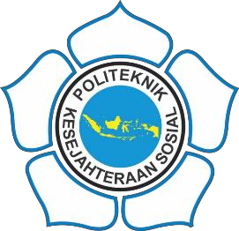

PROGRAM STUDI PERLINDUNGAN DAN PELAYANAN SOSIAL
PROGRAM SARJANA TERAPAN
POLITEKNIK KESEJAHTERAAN SOSIAL
BANDUNG
2023

